Tạo trang HTML bao gồm một form cho phép người dùng nhập vào hai số, sau đó người dùng chọn phép tính và tính toán, cuối cùng in kết quả ra một hộp text bên dưới. Chú ý bắt lỗi form bằng JavaScript (các trường không được để trống).  
  
Giao diện tham khảo như sau:

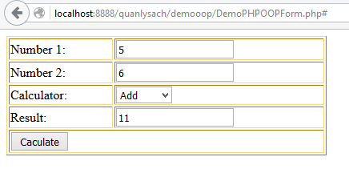  
  
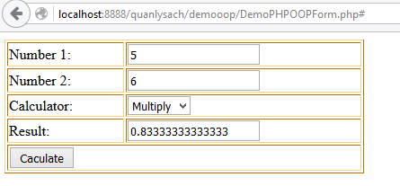

Nâng cao: Hãy viết các hàm để thực hiện việc tính toán, sau đó in ra.